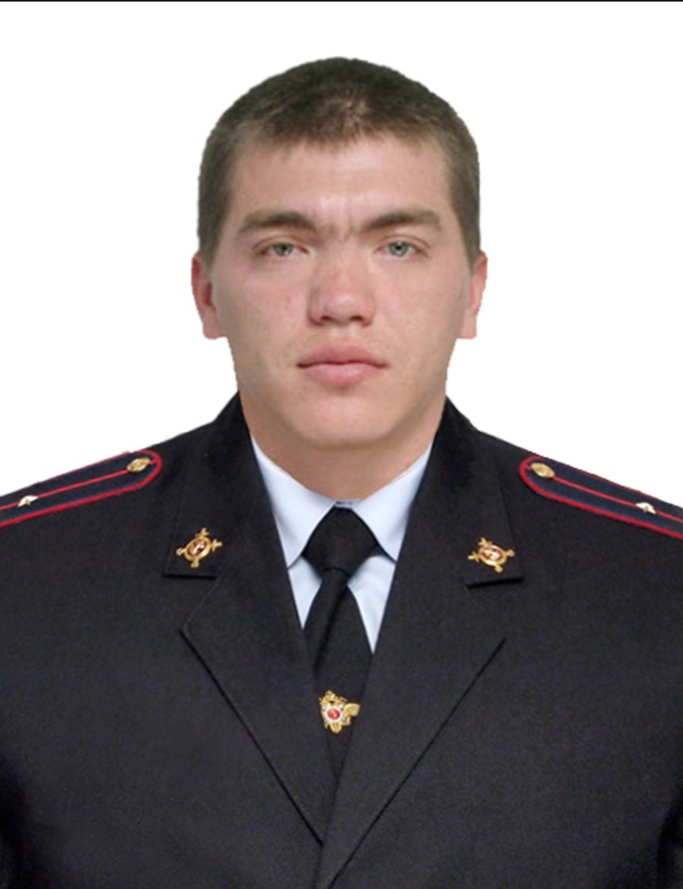 | Инспектор отд. ПДН ОУУП и ПДН Отдела МВД России по Зерноградскому району  прапорщик полиции  Мрыхин Дмитрий Викторович

Административный участок: х. Красноармейский, х. Путь Правды, х. Краснюков, х. Голубовка, х. Заполосный, х. Лободин, х. Чернышевка, х. Новостройка, х. Клюев, х. Целинный, х. Цветной, х. Большая Таловая, х. Попов, х. Красные Лучи, х. Пятая Сотня, х. Донской, х. Пишванов, х. Ново-Кузнецовка.
Образовательное учреждение: МБОУ Красноармейская СОШ, МБОУ Клюевская СОШ, МБОУ Конзаводская СОШ, МБОУ Заполосная СОШ, МБОУ Донская СОШ, МБОУ Большеталовская СОШ.
Место и дни приема граждан: отд. ПДН (расположенное по адресу: Ростовская область, Зерноградский район, г. Зерноград, ул. Советская, 25)
Понедельник, среда - с 14 час. 00 мин. до 18 час. 00 мин.
В случае болезни или отпуска временно исполняет обязанности инспектор отд. ПДН ОУУП и ПДН ОМВД России по Зерноградскому району капитан полиции Басалкевич А.В.
Тел. 8 (86359) 41-6-59

